Fast retailing 기업 분석
- 기업의 사업 summary
Uniqlo와 GU 등의 유명 브랜드를 소유한 Fast retailing은 일본의 대표적인 의류 브랜드로, 상장 이후 주가가 100배 가까이 상승하였으며 2024 회계연도에는 매출이 3조 엔을 돌파하였습니다. 일본 국내 시장에 안주하지 않은 Fast retailing은 유럽, 아시아, 북미 등 전세계로 나아가 글로벌 시장에서 Uniqlo와 같은 강력한 브랜드를 구축하였습니다. 비교적 저렴한 가격에 좋은 품질을 제공하고자 하는 전략으로 유행에 민감한 소비자들에게 최신 유행하는 스타일의 의류를 다른 하이 브랜드에 비해 저렴하고 빠르게 제공하여 소비자의 호응을 얻고 있습니다. 또한, 지속가능성과 사회적 책임을 강조하는 경영 원칙으로, 비교적 저렴하게 제공하면서 공정 무역 및 윤리적 노동을 준수하고, 친환경 재료 사용 및 recycling program의 도입으로 지속가능성 관련 노력을 기울이고 있습니다. 2024년 의류 기업의 세계적인 매출 순위로는 Zara 와 H & M 을 잇는 3등으로 3.1엔의 매출을 올렸습니다. 2024년 국내 시장 점유율으로는 17.8% 로 Uniqlo와 GU가 각각 12.2%와 4.2%를 차지하였습니다.

- 연간결산서
https://www.fastretailing.com/eng/ir/news/
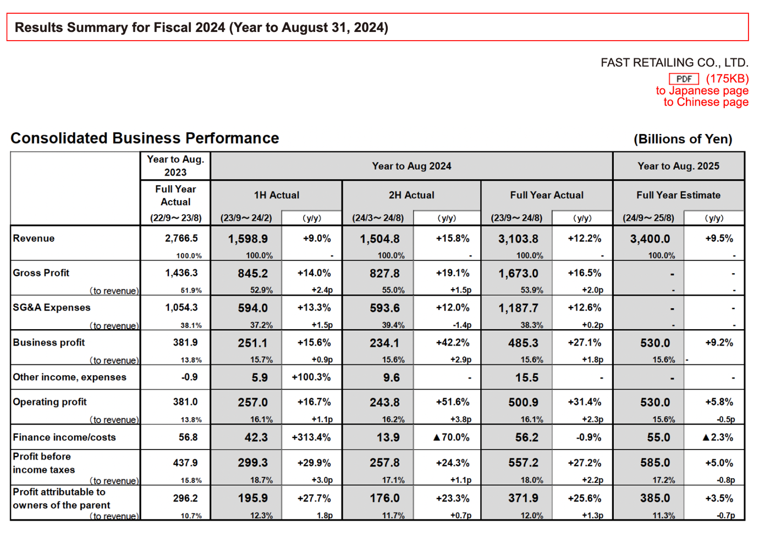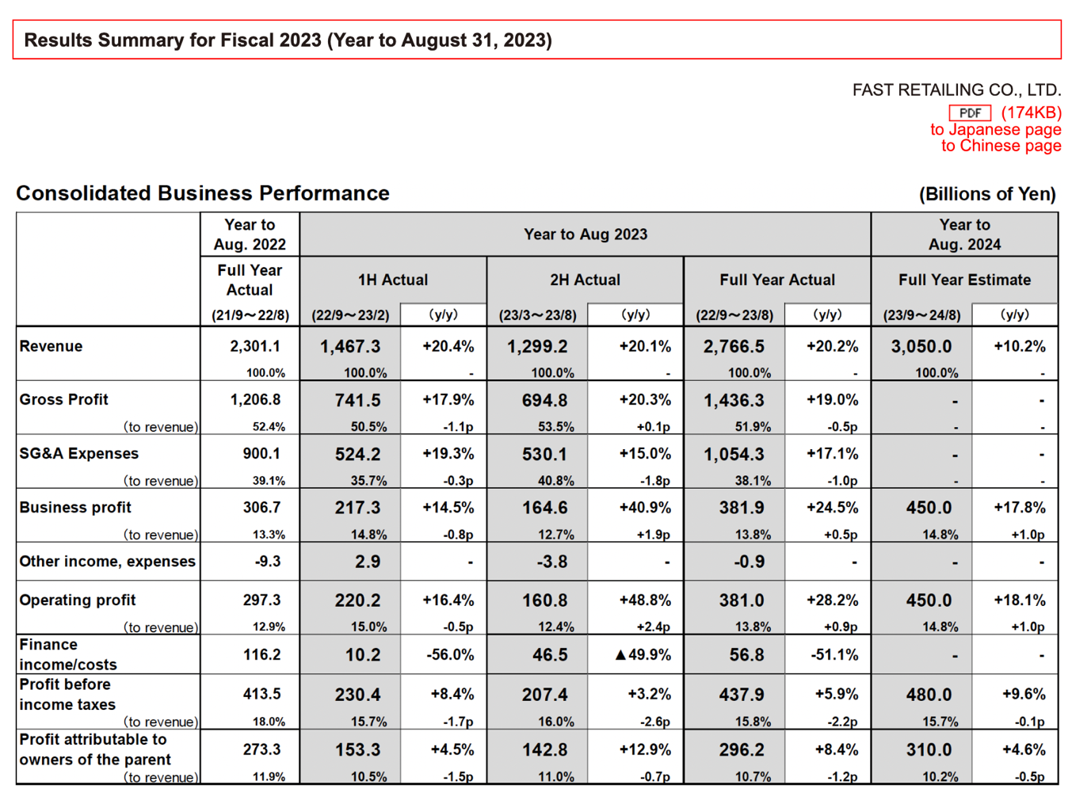

- 사업 보고서 / 중장기 사업 계획서
연간/종합 보고서 https://www.fastretailing.com/eng/ir/library/annual.html

- 경영자의 인사글
- Now is the time to grow.
- Investment in human resources is the key to future growth (Developing management talent, nurturing store managers, and fostering employee careers are central to their strategy.)
- 全員経営
- 확고한 트레이닝 시스템으로 직원들에게 기업의 철학을 이해시키며 기업과 더불어 성장 가능
- aiming for long-term sustainability and societal contribution, with future growth planned for the next 50, 60, or even 100 years.

- 평판
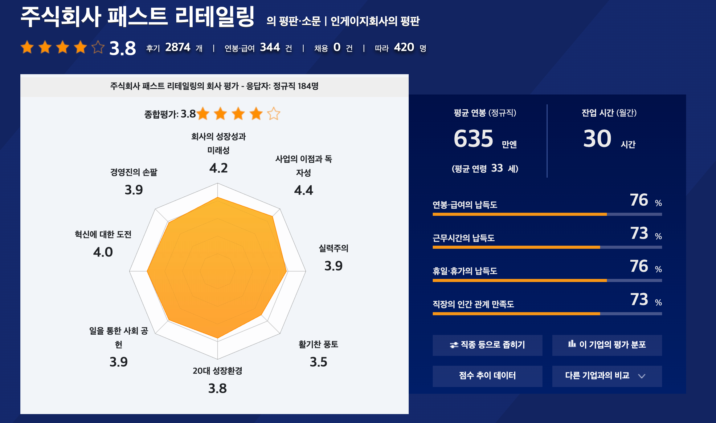
https://en-hyouban.com/company/00003916045/
- 신입공고 내용
- https://www.fastretailing.com/employment/umc/
https://www.e2r.jp/ja/fr_newgrad/preentry.html?_ga=2.32236670.1521494604.1732880832-264807707.1732875236&_gl=1*cd4r5g*_ga*MjY0ODA3NzA3LjE3MzI4NzUyMzY.*_ga_E1H5KQT1KF*MTczMjg4MDgzMS4xLjEuMTczMjg4MTA5MS4wLjAuMA..

